 | 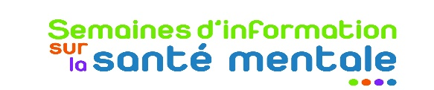 | 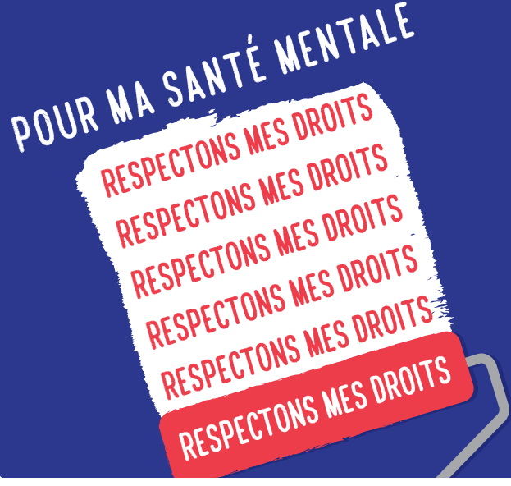

ViVre eNsemBle
SAnté Mentale,OSons en parLer !

Dans le Cadre du Contrat Local de Santé du Pays Vendômois
L'UNAFAM 41 organise à Vendôme
le jeudi 07 octobre 2021
au marché couvert de 13 h 30 à 17 heures

un forum d'informations
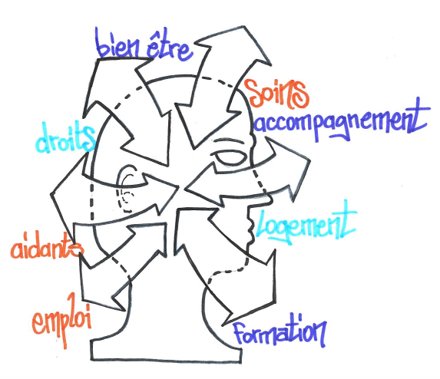

et une table ronde animée par Alexandre Fleury
autour du respect des droits (14h30 – 16h)
entrée gratuite – pass sanitaire obligatoire

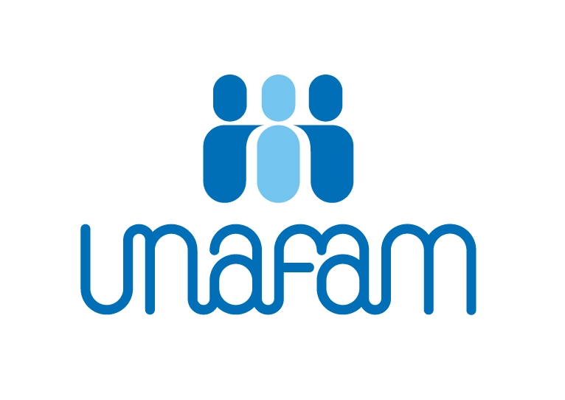  06 71 53 24 15 |  | 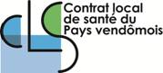 |  |  |  | 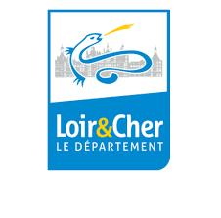
 | 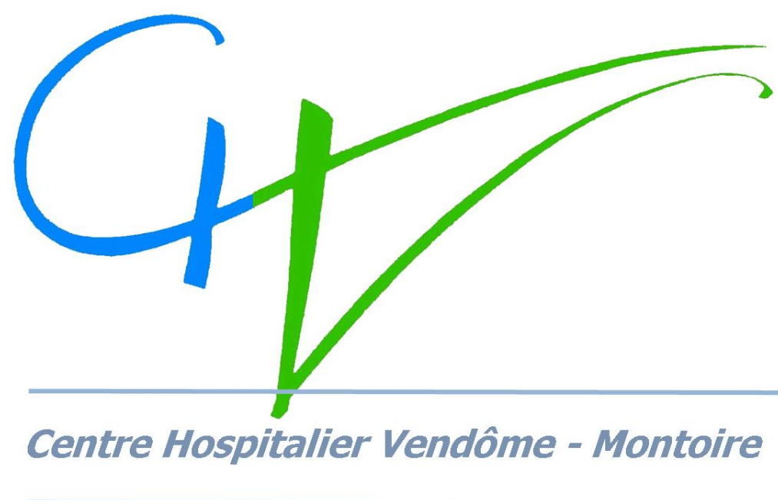 |  |  |  | 